 | Приложение № 1  К Порядку (п.3)  к ПРИКАЗУ МИНИСТЕРСТВА ОБОРОНЫ  РОССИЙСКОЙ ФЕДЕРАЦИИ от 14.10.2021г. № 605

П А С П О Р Т
воинского захоронения на территории Российской Федерации

Российская Федерация, к.н. 60:24:0042001:149
(страна, кадастровый номер земельного участка или иной государственной учетный номер
(при наличии), адрес(при наличии) или местоположение)

- Место и дата захоронения

Д. Турное, сельское поселение «Церковищенская волость», Усвятский район, Псковская область, 1942-1943год___
(место, дата захоронения(создания);если на кладбище или в могиле погребены останки воинов в порядке перезахоронения, то указывается, откуда и когда они перезахоронены)

- Вид захоронения

_Братская могила 1942 – 1943 года________________________________________
(вид захоронения; период истории России, к которому относится захоронение; если захоронением является воинское кладбище или воинский участок кладбища, то указывается количество находящихся на нем братских и индивидуальных могил)
- Размеры захоронения и его состояние

Размеры захоронения 24м² . Состояние «хорошее »
(ширина и длина кладбища, воинского участка кладбища или отдельных могил, наличие и тип ограждения, состояние захоронения(хорошее, удовлетворительное, аварийное)
- Краткое описание памятника (надгробия), захоронения

(краткое описание, размеры, материал, из которого он изготовлен, дата установки, фамилия и инициалы автора, техническое состояние памятника, также сообщается о наличии мемориального сооружения, содержащего «Вечный огонь» или «Огонь памяти», другие сведения)

Располагается на вымощенной тротуарной плиткой площадке, размерами 4 х 6 м, четырехгранный пирамидальный обелиск, отделанный декоративной штукатуркой белого цвета, высотой 3м, увенчанный объемной красной звездой. на лицевой стороне табличка с фамилиями захороненных. По периметру выложена садовым бордюром, имеется металлическое ограждение высотой 0,5м Установлен в 2022году

- Количество захороненных

Всего | В том числе
Всего | известных | неизвестных
3 | 3 | Неизвестно

(общее количество захороненных, в том числе (при наличии данных) отдельно военнослужащих ,партизан, участников движения сопротивления, военнопленных, воинов-интернационалистов)
- Сведения о захороненных
№ п/п | Должность , подразделение  /воинская часть | Воинское  звание | Фамилия  имя ,  отчество  (при наличии). | Дата рождения | Дата гибели (смерти ) | Место захоронения на кладбище, участке кладбища | Откуда перезахоронен
 |  |  | Согласно прилагаемому списку
(вносятся достоверно установленные сведения о каждом из захороненых; если эти сведения имеются более чем на 10 захороненных, то на них составляется список захороненных (в том числе в электронной форме), который прилагается к паспорту в качестве вкладыша, в графе 4 делается запись: «Согласно прилагаемому списку»)
- Сведения об организациях, осуществляющих шефство над воинским захоронением (оказывающих помощь в его благоустройстве и содержании)

Администрация сельского поселения "Церковищенская волость»
8. Фотоснимок захоронения (или его основной части с памятником (надгробием), сделанный в летнее время года.

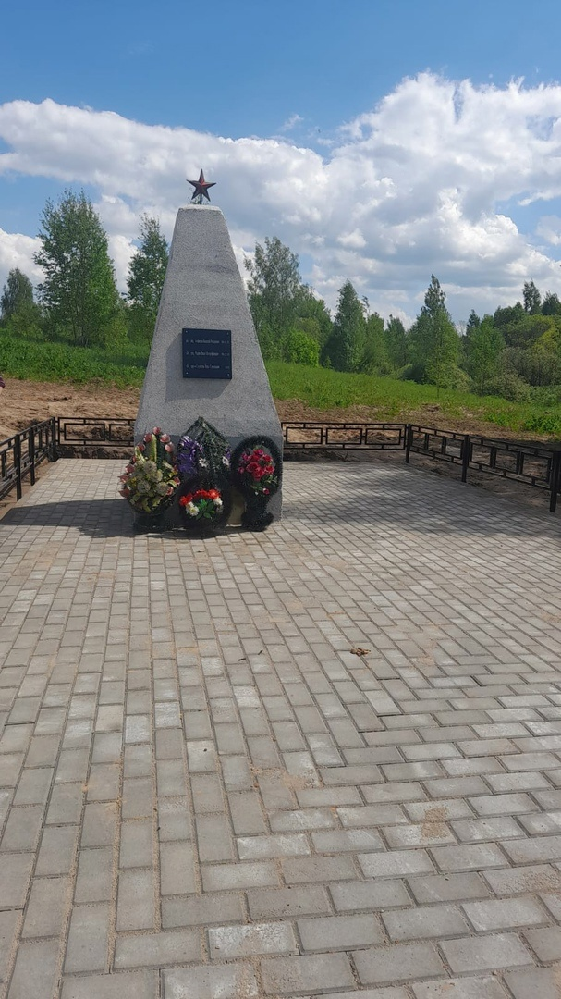
9. Схема ( координаты, в том числе ГЛОНАСС (GPS) расположения захоронения
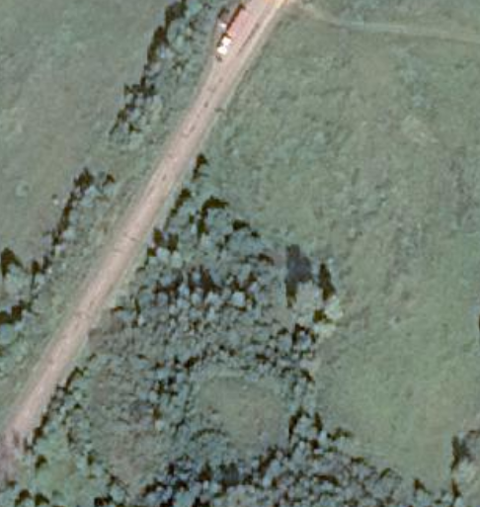

Координаты (ГЛОНАСС) места расположения захоронения 56.07 30.5455
10. Дополнительная информация о захоронении
__________________________________________________________________________
11.Подписи заинтересованных должностных лиц
Представитель органа местного самоуправления, дипломатического представительства, (консульского учреждения) Российской Федерации, поставившего воинское захоронение на учет
Глава сельского поселения
«Церковищенская волость» О. В. Козлов
__________________________________________________________________________
(должность , подпись, инициал имени, фамилия)
М.П.
«___»_____________2024г.

Представитель Министерства обороны Российской Федерации (военного комиссариата, представительства Министерства обороны Российской Федерации (по организации и ведению военно-мемориальной работы за рубежом)
Военный комиссар
Невельского, Пустошкинского и
Усвятского районов И. Валуевич
__________________________________________________________________________
(должность , подпись, инициал имени, фамилия)
М.П.«___»____________

Приложение №4 К порядку(п4
Список захороненных, погибших при защите Отечества (воинское захоронение)
№  п/п |  | Должность , подразделение  /воинская часть | Фамилия, имя , отчество | Воинское звание | Год рождения | Дата гибели или захоронения | Место захоронения | Откуда перезахоронен
1 |  |  | Агафонов Василий Федорович | рядовой | 1905 | 12.07.1942г | Псковская область  Усвятский район  д.Турное | Смоленская область  Усвятский район  д.Турное
2 |  |  | Родин Иван Митрофанович | рядовой | 1901 | 22.02.1942г | Псковская область  Усвятский район  д.Турное | Витебская область Усвятский район  д. Тимохи
Партизаны
1 |  |  | Скуматов Иван Степанович | партизан | Данных нет | 25.09.1942г | Псковская область  Усвятский район  д.Турное | Псковская область Усвятский район д.Мелкоборье

Представитель органа местного самоуправления, дипломатического представительства, (консульского учреждения) Российской Федерации,
, поставившего воинское захоронение на учет
Глава сельского поселения
«Церковищенская волость» О. Козлов
__________________________________________________________________________
(должность , подпись, инициал имени, фамилия)
М.П. «___»_____________2024г.

Представитель Министерства обороны Российской Федерации (военного комиссариата, представительства Министерства обороны Российской Федерации (по организации и ведению военно-мемориальной работы за рубежом)
Военный комиссар
Невельского, Пустошкинского и
Усвятского районов И. Валуевич
__________________________________________________________________________
(должность , подпись, инициал имени, фамилия)
М.П.«___»_____________2024г.

